СОДЕРЖАНИЕ
ВВЕДЕНИЕ 2
1. Техника безопасности. Охрана труда 3
1.1 Общие требования безопасности 3
1.2 Требования безопасности перед началом работы 3
1.3 Требования безопасности во время работы 4
1.4 Требования безопасности в аварийных ситуациях 4
1.5 Требования безопасности по окончании работы 4
2. Разработка приложения 6
3. Тестирование «белым ящиком» 11
4. Тестирование «черным ящиком» 14
5. Модульное тестирование 16
6. Интеграционное тестирование 21
7. Оформление документации на программные средства с использованием инструментальных средств. 24
ЗАКЛЮЧЕНИЕ 25
СПИСОК ИСПОЛЬЗОВАННЫХ ИСТОЧНИКОВ 26

ВВЕДЕНИЕ
Учебная практика по профессиональному модулю ПМ.01 «Разработка модулей программного обеспечения для компьютерных систем» является важной частью образовательного процесса в ЧПОУ «Республиканский полипрофессиональный колледж». Практика направлена на закрепление и углубление теоретических знаний, полученных в ходе изучения дисциплин, а также на формирование профессиональных компетенций, необходимых для будущей работы в сфере информационных технологий и программирования.

1. Техника безопасности. Охрана труда
Прохождение учебной практики по разработке программного обеспечения неразрывно связано с использованием вычислительной техники. В связи с этим важным аспектом является соблюдение правил техники безопасности и охраны труда при работе с компьютерами, периферийными устройствами и другим электрооборудованием. Целью данных правил является предотвращение поражения электрическим током, возникновения пожаров, а также снижение утомляемости и сохранение здоровья оператора.
1.1 Общие требования безопасности
К работе с программным обеспечением и компьютерной техникой допускаются лица, прошедшие инструктаж по технике безопасности, не имеющие противопоказаний по состоянию здоровья. В процессе работы на оператора могут воздействовать следующие опасные и вредные факторы:
- повышенный уровень шума;
- повышенная или пониженная температура воздуха;
- отсутствие или недостаток естественного света;
- повышенная яркость светового изображения на экране монитора;
- статическое электричество;
- риск поражения электрическим током при неисправном оборудовании.
1.2 Требования безопасности перед началом работы
Перед началом работы с компьютерным оборудованием необходимо:
- Убедиться в отсутствии видимых повреждений кабелей питания, розеток и соединительных шнуров.
- Осмотреть рабочее место, убедиться в его чистоте, отсутствии посторонних предметов.
- Проверить правильность установки стола, стула, положения монитора (на уровне глаз) и клавиатуры.
- Убедиться в исправности системы вентиляции и охлаждения компьютера (отсутствие сильного гула, запаха гари).
- При необходимости отрегулировать освещение, чтобы избежать бликов на экране монитора.
1.3 Требования безопасности во время работы
В процессе выполнения работ по разработке и тестированию приложения (тестирование «белым ящиком», «черным ящиком», модульное и интеграционное тестирование) программист обязан соблюдать следующие правила:
- Строго выполнять указания руководителя практики и соблюдать режим труда и отдыха (делать перерывы каждые 45-60 минут работы за компьютером).
- Содержать рабочее место в чистоте; не допускать скопления бумаг и пыли, которые могут воспламениться.
- Не прикасаться к задней стенке системного блока и экрану монитора мокрыми руками или влажной тканью при включённом питании.
- Запрещается самостоятельно вскрывать корпуса компьютеров, мониторов или блоков питания, а также переключать разъёмы оборудования при включённом напряжении.
- Запрещается устанавливать нелицензионное или непроверенное программное обеспечение, не предусмотренное заданием на практику.
- Сидеть на расстоянии не менее 50 см от экрана монитора, сохраняя правильную осанку.
1.4 Требования безопасности в аварийных ситуациях
При возникновении аварийной ситуации необходимо:
- Немедленно отключить питание оборудования (вынуть вилку из розетки или отключить сетевой фильтр) при появлении запаха гари, дыма, искрении или неестественного шума.
- Сообщить о происшествии руководителю практики или администратору сети.
- При поражении человека электрическим током освободить пострадавшего от контакта с проводом (используя сухую палку, деревянный предмет или отключив питание) и вызвать медицинскую помощь.
- При пожаре вызвать пожарную охрану и приступить к тушению очага возгорания с помощью углекислотного огнетушителя (порошкового), не используя воду.
1.5 Требования безопасности по окончании работы
По завершении работы необходимо:
- Завершить все работающие программы и корректно выключить операционную систему.
- Отключить питание компьютера и периферийных устройств от электросети.
- Привести в порядок рабочее место (убрать документы, накопители).
- Провести влажную уборку поверхностей и проветрить помещение (при необходимости и наличии возможности).
- Сообщить руководителю практики обо всех замеченных неисправностях.
Соблюдение вышеуказанных правил техники безопасности и охраны труда является обязательным условием для успешного и безопасного прохождения производственной практики, сохранения здоровья и предотвращения несчастных случаев.

2. Разработка приложения
В рамках практики мною было разработано Windows-приложение на языке C# в среде Visual Studio. Приложение предназначено для анализа текста: подсчета количества слов, поиска самого короткого слова и подсчета частоты буквы «А» в каждом слове.
Интерфейс приложения содержит текстовое поле для ввода, кнопки для выполнения операций и выхода, а также элементы для вывода результатов (метки и список).
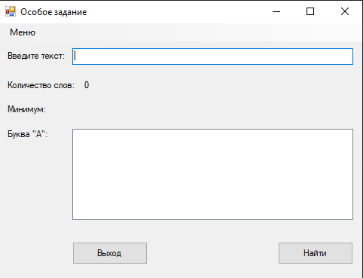
Рисунок 1 – Главное окно приложения
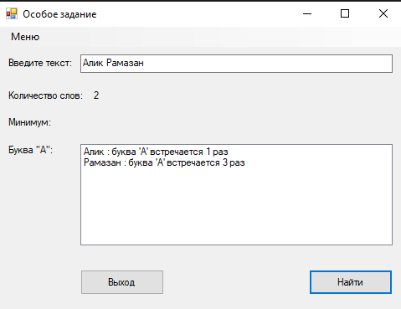
Рисунок 2 – Пример работы приложения: ввод текста
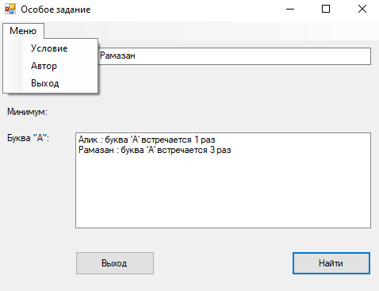
Рисунок 3 – Выпадающее меню с пунктами «Условие», «Автор», «Выход»
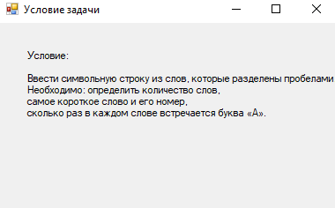
Рисунок 4 – Условие задачи
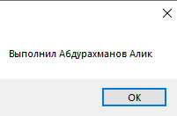
Рисунок 5 – Выполнено кем-то
Листинг основного класса Class1 (приведен в исходном файле). В методе Creating реализована логика:
- Разбиение строки на слова с помощью разделителей.
- Подсчет количества слов.
- Поиск самого короткого слова и его индекса.
- Подсчет количества букв «а» в каждом слове и вывод в ListBox.
Листинг класса Form1 обеспечивает связь интерфейса с логикой: по нажатию кнопки button1 создается объект Class1 и вызывается метод Creating.

using System;
using System.Collections.Generic;
using System.Linq;
using System.Text;
using System.Threading.Tasks;
using System.Windows.Forms;

namespace Особое_задание
{
class Class1
{
public string text;
private int count = 0;
private int temp = 0;
private int count1 = 0;
public Class1(TextBox t, Label l2, Label l4, ListBox lb)
{

text = t.Text;
}
public void Creating(TextBox t, Label l2, Label l4, ListBox lb)
{
// Определяем количество слов
string[] str = text.Split(new char[] { ' ', ',','.','?','!' }, StringSplitOptions.RemoveEmptyEntries);
count = str.Length;
l2.Text = Convert.ToString(count);// вывод количества слов
// определяем минимум и его индекс
int min = str[0].Length;
for (int i = 0; i < str.Length; i++)
{
if (str[i].Length < min)
{
min = str[i].Length;
temp = i;
} }
l4.Text = Convert.ToString(str[temp]+" : под индексом "+temp);// вывод индекса
lb.Items.Clear();
// определяем сколько раз "А" встречается в каждом слове
int[] name = new int[str.Length];
for (int i = 0; i < str.Length; i++)
{
for (int j = 0; j < str[i].Length; j++)
{
if (str[i][j] == 'а')
{
count1++;
name[i] = count1;
} } }
string a="";
for (int i = 0; i < str.Length; i++)
{
a= Convert.ToString(str[i] + " : буква 'A' встречается " + name[i] + " раз\n");// вывод количества букв "a"
lb.Items.Add(a);
} } }}

using System;
using System.Collections.Generic;
using System.ComponentModel;
using System.Data;
using System.Drawing;
using System.Linq;
using System.Text;
using System.Threading.Tasks;
using System.Windows.Forms;
namespace Особое_задание
{
public partial class Form1 : Form
{
public Form1()
{
InitializeComponent();
}
Class1 qwe;
private void button1_Click(object sender, EventArgs e)
{
//объект
qwe = new Class1(textBox1, label2, label4, listBox1);
// выполнение функций
qwe.Creating(textBox1,label2, label4, listBox1);
}
private void условиеToolStripMenuItem_Click(object sender, EventArgs e)
{
Form2 f2 = new Form2();
f2.Show();
}
private void авторToolStripMenuItem_Click(object sender, EventArgs e)
{
MessageBox.Show("Выполнил Абдурахманов Алик");
}
private void выходToolStripMenuItem_Click(object sender, EventArgs e)
{
Close();
}
private void button2_Click(object sender, EventArgs e)
{
Close();
}
}
}

3. Тестирование «белым ящиком»
Рисунок №1 – «Простой калькулятор»
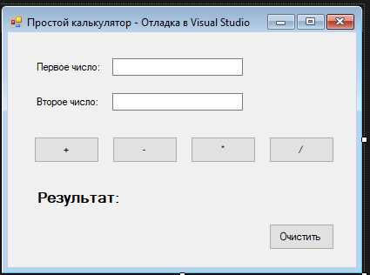
Рисунок №2 – «Программа работает»
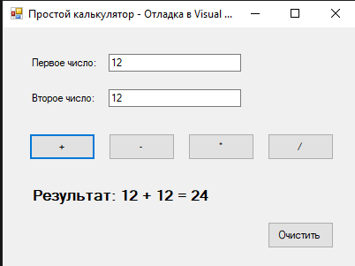
Рисунок №3 – «Ставим точку останова»
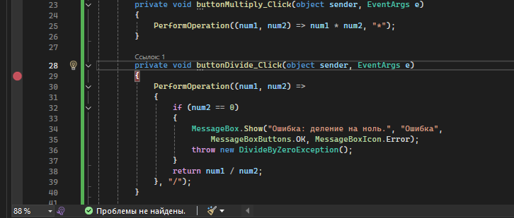
Рисунок №4 – «Проверяем на программу»
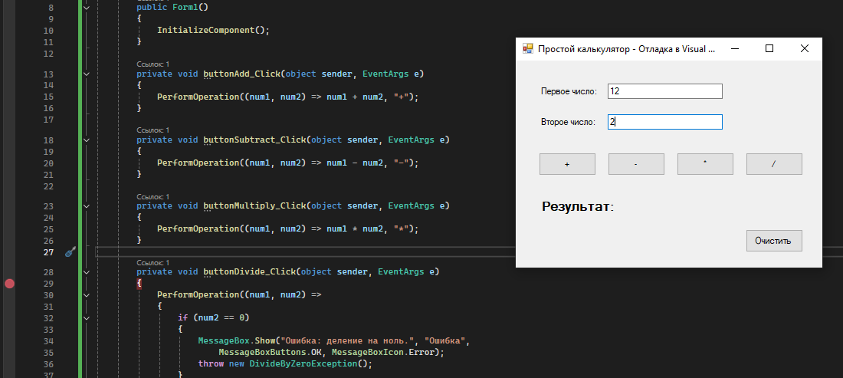
Рисунок №5 – «Программа работает»
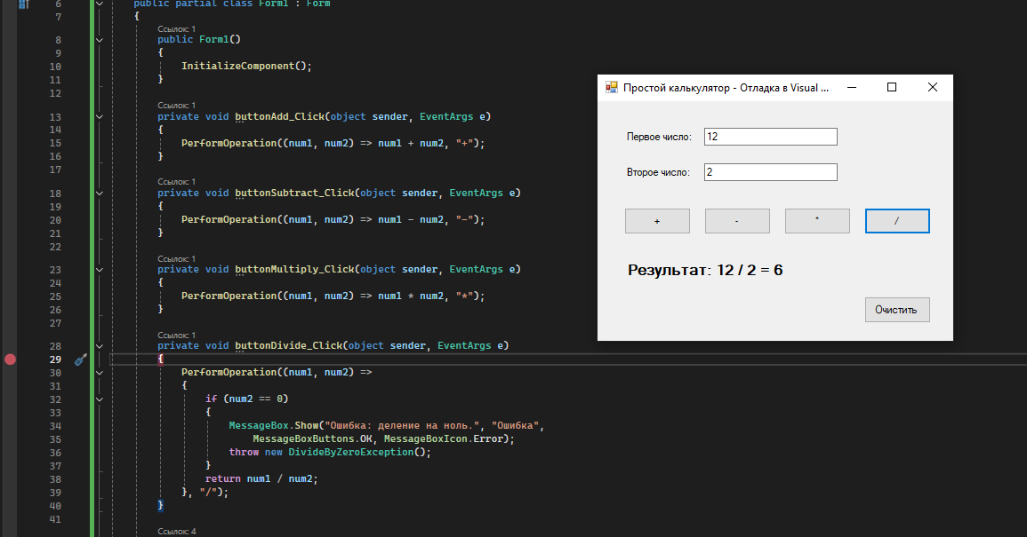
Рисунок №6 – «Прошло 25 560 мс, со времени выполнение программы»
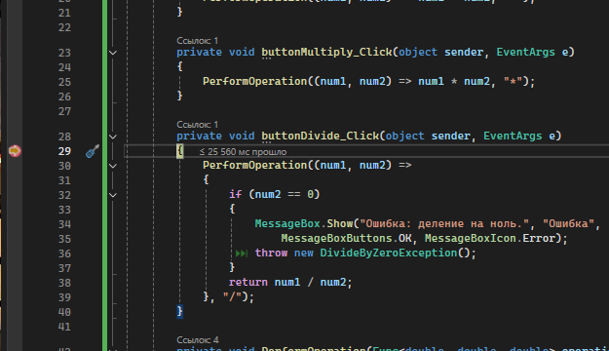

4. Тестирование «черным ящиком»
Задание 1. Написать QRCode с небольшими багами.
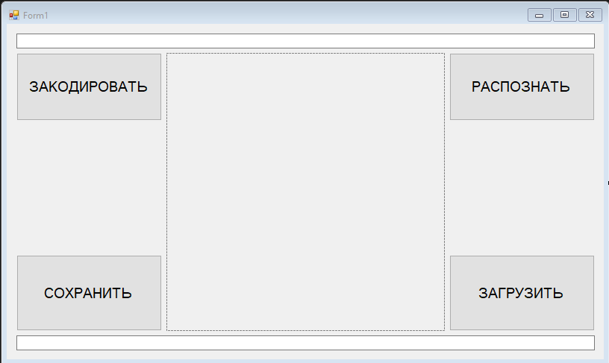
Задание 2. Обменяться программой с другими студентами. Провести тестирование и написать отчет в тетради.
Пример:
Название теста | Описание сценария | Входные данные | Выходные данные | Удачное/неудачное тестирование | Предложения по исправлению найденных ошибок. | Пожелания пользователей
ЗАКОДИРОВАТЬ | Ввод текста и генерация QR-кода | "Hello World" | QR-изображение в pictureBox | Удачное | - | Добавить выбор цвета, размера QR-кода
СОХРАНИТЬ | Сохранение сгенерированного QR-кода | Нажатие "Сохранить" после генерации | Файл .png/.jpg на диске | Удачное | - | Добавить предпросмотр перед сохранением
ЗАГРУЗИТЬ | Загрузка изображения QR-кода из файла | Файл с QR-кодом | Изображение в pictureBox | Удачное | - | Добавить фильтр только для изображений
РАСПОЗНАТЬ | Распознавание QR-кода из pictureBox | Загруженный QR-код | Текст в textBox2 | Неудачное (если pictureBox пустой — исключение) | - | Улучшить обработку ошибок, добавить прогресс-бар

5. Модульное тестирование
Управление списком студентов с использованием коллекций в C#
1. Что я делал
Разработал программу для управления списком студентов с графическим интерфейсом. Программа позволяет добавлять, удалять и просматривать список студентов. Для хранения данных использовал коллекцию List<T>.
2. Что такое коллекции в C#
Коллекции — это специальные классы для хранения групп объектов. В отличие от обычных массивов, коллекции могут динамически изменять свой размер. В работе использовал List<Student> — это типизированный список, который удобно использовать для хранения и управления данными.
3. Что получилось в программе
Интерфейс программы:
text
[ Текстовое поле для ввода имени студента ]
[Кнопка "Добавить"] [Кнопка "Удалить"]
[ ListBox - список студентов ]
Что делает каждая кнопка:
- "Добавить" — берет текст из поля, создает нового студента и добавляет его в список
- "Удалить" — удаляет выбранного студента из списка
4. Как я тестировал программу
Тест 1: Добавление студентов
- Написал "Иванов" → нажал "Добавить"
- Написал "Петров" → нажал "Добавить"
- Написал "Сидоров" → нажал "Добавить"
- В списке появилось:
Иванов
Петров
Сидоров
Тест 2: Удаление студента
- Выбрал "Петров" в списке
- Нажал "Удалить"
- Студент исчез из списка
- В списке осталось:
Иванов
Сидоров
Тест 3: Проверка на пустой ввод
- Оставил текстовое поле пустым
- Нажал "Добавить"
- Программа показала сообщение "Введите имя студента"
Тест 4: Удаление без выбора
- Не выбирая студента, нажал "Удалить"
- Программа показала сообщение "Выберите студента для удаления"
Тест 5: Удаление всех студентов
- Добавил несколько студентов
- Удалил их по одному
- Когда список стал пустым и нажал "Удалить" — программа сказала "Выберите студента для удаления"
5. С какими проблемами столкнулся
Проблема 1: Не сразу понял, как связать ListBox с коллекцией студентов.
Решение: Понял, что нужно хранить студентов в List<Student>, а в ListBox добавлять их через метод Items.AddRange().
Проблема 2: При удалении нужно было получить выбранного студента из ListBox.
Решение: Использовал приведение типа (Student)listBoxStudents.SelectedItem.
Проблема 3: Нужно было проверять, выбран ли студент в списке перед удалением.
Решение: Добавил проверку if (listBoxStudents.SelectedItem != null).
6. Методы List<T>, которые использовал
- Add() — добавить элемент в список
- Remove() — удалить элемент из списка
- ToArray() — преобразовать список в массив для отображения
7. Что нового узнал
- List<T> — это удобная коллекция для хранения списков объектов
- Для правильного отображения объектов в ListBox нужно переопределять метод ToString() в классе
- Перед удалением элемента всегда нужно проверять, выбран ли он
- При добавлении нужно проверять, что поле ввода не пустое
- ListBox хранит объекты, а не только текст — это позволяет получать выбранный объект целиком
8. Скриншоты программы
Скриншот 1: Программа запущена
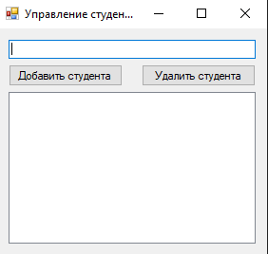
Скриншот 2: Добавили студентов
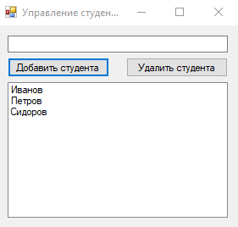
Скриншот 3: После удаления студента
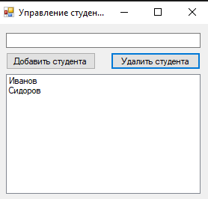

9. Вывод
Получилось сделать работающую программу для управления списком студентов. Научился использовать коллекцию List<T> для хранения данных, понял как добавлять и удалять элементы из списка, а также как правильно отображать объекты в ListBox. Программа работает корректно и обрабатывает все возможные ошибки пользователя (пустой ввод, удаление без выбора).

6. Интеграционное тестирование
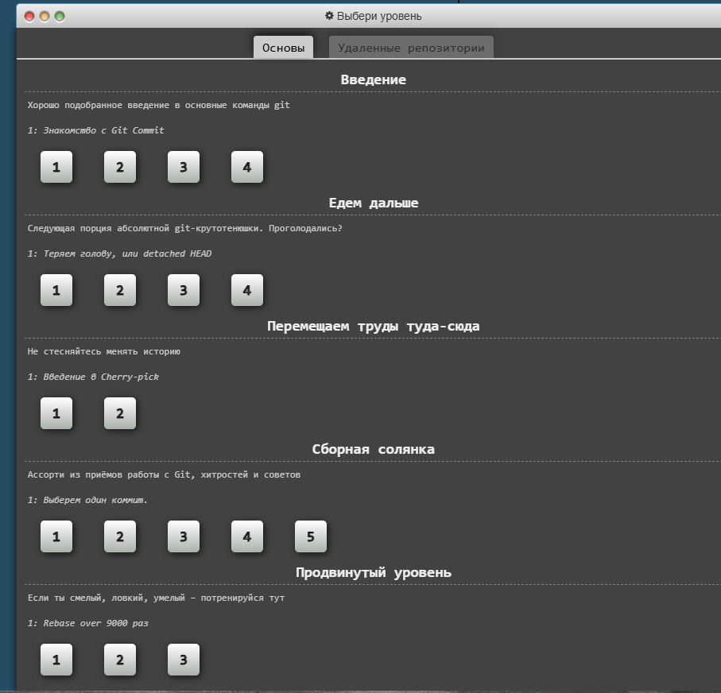
Рисунок 1 – Уровни на сайте: https://learngitbranching.js.org/?locale=ru_RU
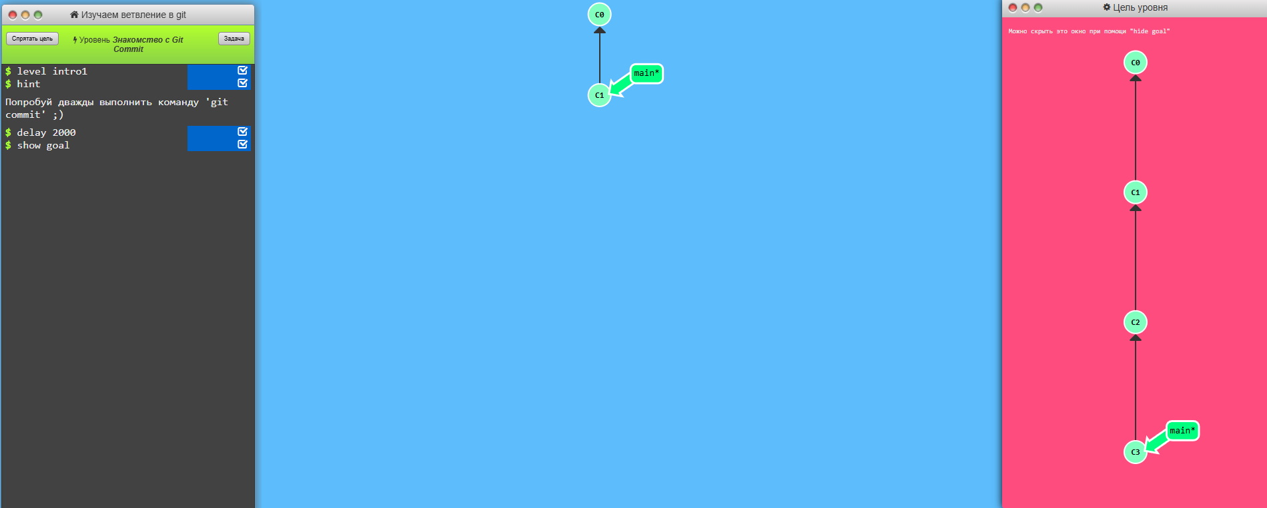
Рисунок 2 – Первый уровень нужно выполнить цель уровня
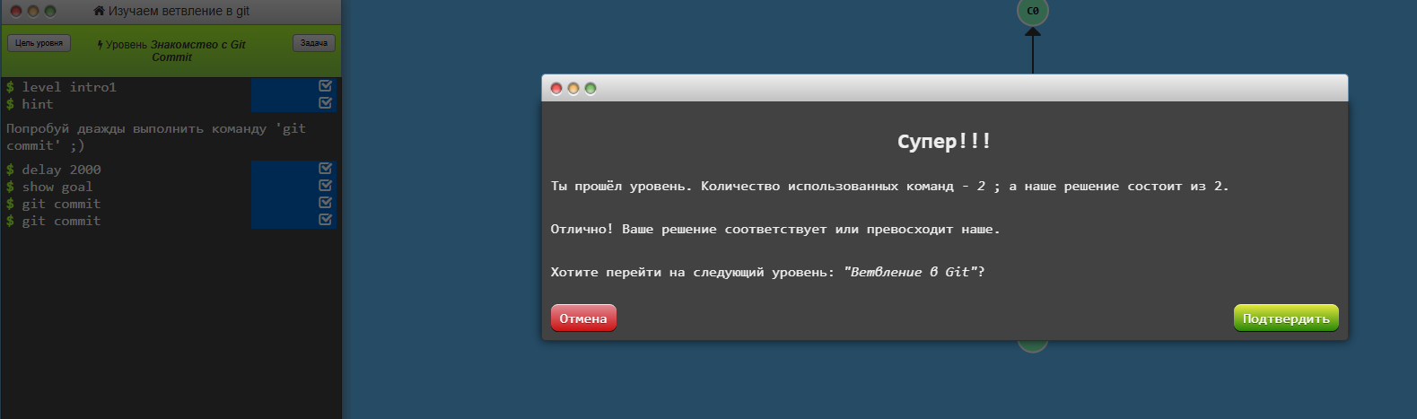
Рисунок 3 – Выполнил первый уровень двумя командами
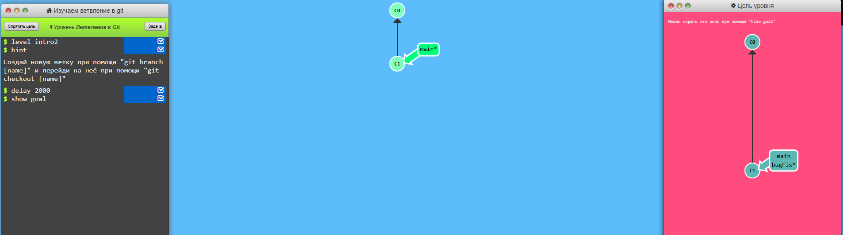
Рисунок 4 – Второй уровень нужно выполнить цель уровня
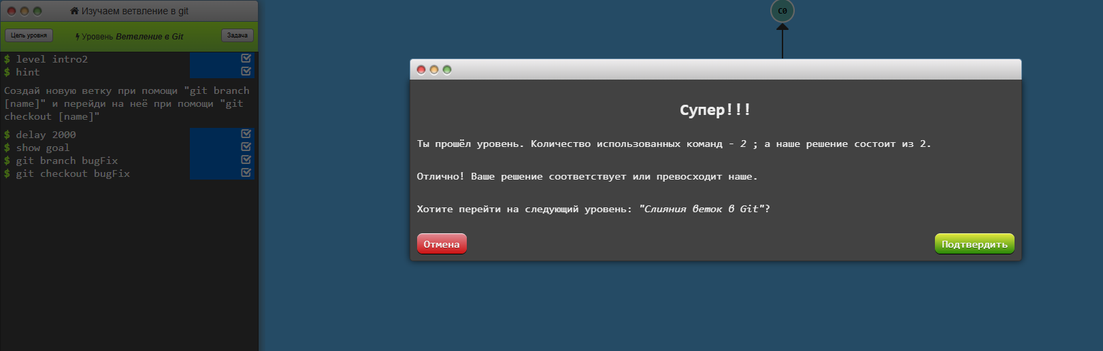
Рисунок 5 – Выполнил второй уровень двумя командами
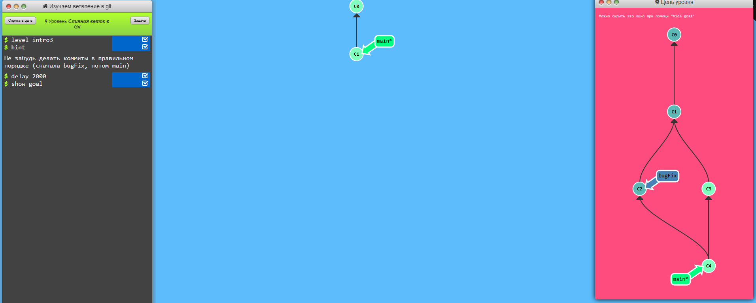
Рисунок 6 – Третий уровень нужно выполнить цель уровня

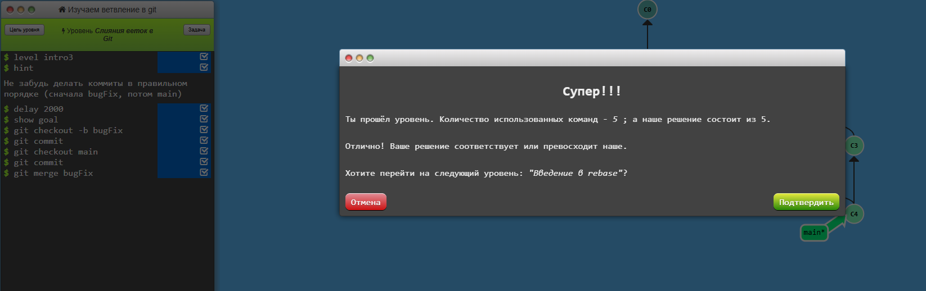
Рисунок 7 – Выполнил третий уровень пятью командами

7. Оформление документации на программные средства с использованием инструментальных средств.
В процессе прохождения практики мною была оформлена следующая документация на разработанные программные средства:
7.1 Состав оформленной документации
- Текст отчета по практике (данный документ).
- Пояснительная записка к приложению «Особое задание» (анализ текста).
- Краткое руководство пользователя для приложения «Список студентов».
- Таблицы тестирования (разделы 4, 5, 6 отчета).
7.2 Использованные инструментальные средства
Инструмент | Назначение
Microsoft Word 2016/365 | Написание и форматирование отчета, создание оглавления, нумерация рисунков и таблиц
Visual Studio 2022 | Создание скриншотов интерфейса и кода, XML-комментирование кода
Встроенный сниппет (Windows) | Захват скриншотов
Git / GitHub | Хранение версий документации (файлы .docx и .md)
7.3 Оформление кода
Код всех приложений снабжен комментариями в формате XML (/// <summary> ... </summary>), что позволяет автоматически генерировать справочную документацию с помощью Sandcastle или DocFX.
7.4 Соответствие требованиям
Весь отчет оформлен в едином стиле: шрифт Times New Roman, 14 кегль, полуторный межстрочный интервал, выравнивание по ширине. Рисунки имеют сквозную нумерацию и подписи. Таблицы оформлены с заголовками. Оглавление создано автоматически.

ЗАКЛЮЧЕНИЕ
В процессе прохождения практики я ознакомился с этапами создания мобильных приложений, освоил современные методы программирования, приобрёл навыки работы с инструментальными средствами для разработки, отладки и тестирования мобильного программного обеспечения. Полученные знания и умения позволили мне более глубоко понять специфику профессиональной деятельности программиста и подготовиться к дальнейшей учебе и работе по специальности.

СПИСОК ИСПОЛЬЗОВАННЫХ ИСТОЧНИКОВ
Таблица 1 – Обеспечение дисциплины учебными изданиями
Библиографическое описание издания  (автор, заглавие, вид, место и год издания, кол. стр.) | Основная/ дополнительная литература | Книгообеспеченность
 |  | Кол-во. экз. в библ. | Электронные ресурсы
Подбельский, В. В. Программирование. Базовый курс С# : учебник для среднего профессионального образования / В. В. Подбельский. — Москва : Издательство Юрайт, 2023. — 369 с. | Основная | - | https://urait.ru/bcode/517893
Кудрина, Е. В. Основы алгоритмизации и программирования на языке C# : учебное пособие для среднего профессионального образования / Е. В. Кудрина, М. В. Огнева. — Москва : Издательство Юрайт, 2023. — 322 с. | Основная | - | https://urait.ru/bcode/517324
Черткова, Е. А. Программная инженерия. Визуальное моделирование программных систем : учебник для среднего профессионального образования / Е. А. Черткова. — 2-е изд., испр. и доп. — Москва : Издательство Юрайт, 2023. — 147 с. | Основная | - | https://urait.ru/bcode/515393
Трофимов, В. В. Основы алгоритмизации и программирования : учебник для среднего профессионального образования / В. В. Трофимов, Т. А. Павловская ; под редакцией В. В. Трофимова. — Москва : Издательство Юрайт, 2023. — 137 с | Дополнительная | - | https://urait.ru/bcode/515434
Казанский, А. А. Программирование на Visual C# : учебное пособие для среднего профессионального образования / А. А. Казанский. — 2-е изд., перераб. и доп. — Москва : Издательство Юрайт, 2023. — 192 с. | Дополнительная | - | https://urait.ru/bcode/513400

Таблица 2 – Перечень современных профессиональных баз данных (СПБД)
№ | Наименование СПБД
1 | Научная электронная библиотека eLIBRARRY - www.elibrary.ru
2 | Научная электронная библиотека КиберЛениНка - www.cyberleninka.ru

Таблица 3 – Перечень информационных справочных систем (ИСС)
№ | Наименование ИСС
1 | Справочная правовая система КонсультантПлюс www.consultant.ru
2 | Электронная библиотечная система ЭБС ЮРАИТ - www.urait.ru

